É uma ferramenta de simples construção de questionários, como preparação de testes, quizzes, etc., mas pode ser também usada para receber feedback em tempo real da aprendizagem do aluno em sala de aula.

Para começar a usar o Socrative basta:
- Ter um computador, um tablet ou um dispositivo telemóvel com ligação à internet.
- Ter uma conta correio electrónico.
- Ter uma conta no Socrative (Socrative Teacher); os alunos terão acesso através de uma conta de estudante (Socrative Student).

- Criar uma conta no Socrative:

- Aceder em http://www.socrative.com

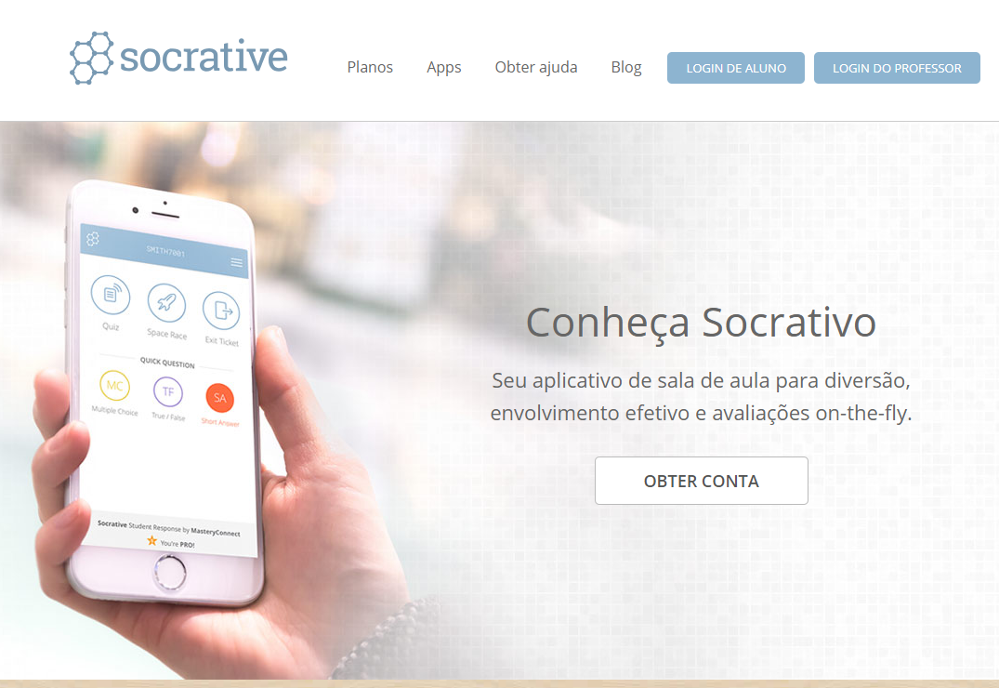
- Criar uma conta:
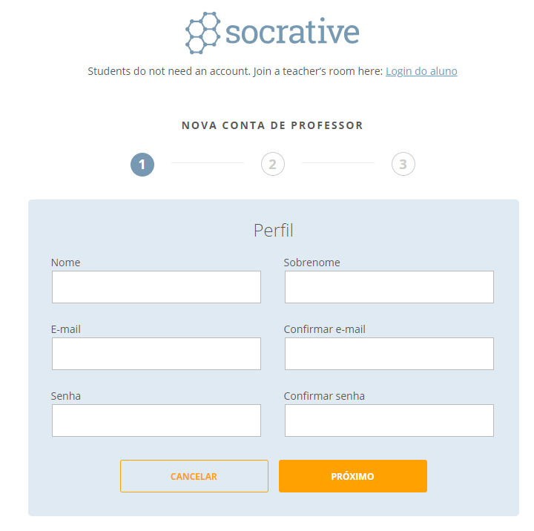
- Preencher os dados solicitados:

- Menu iniciar:

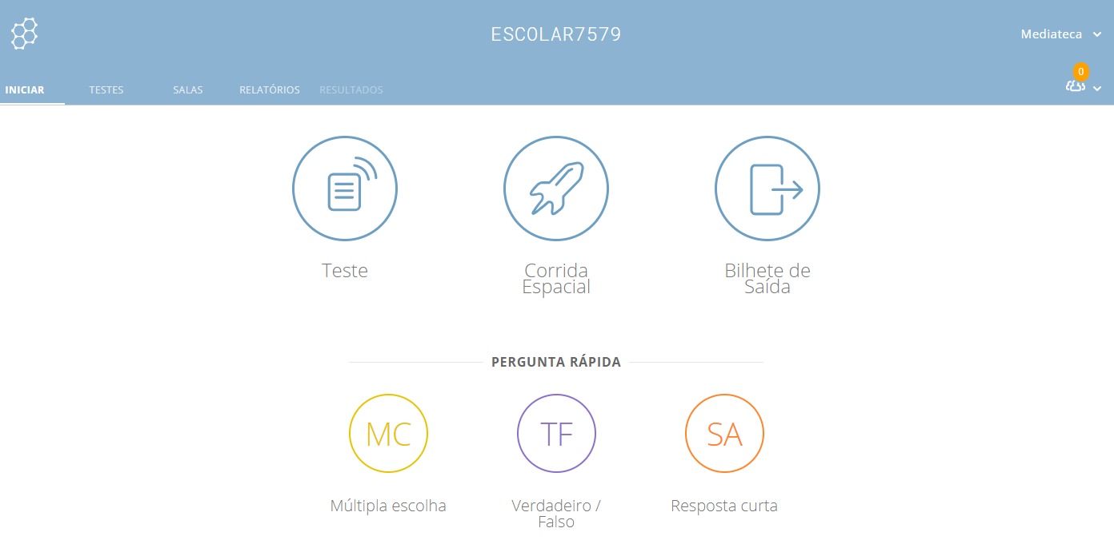
- Aceder à nossa conta.

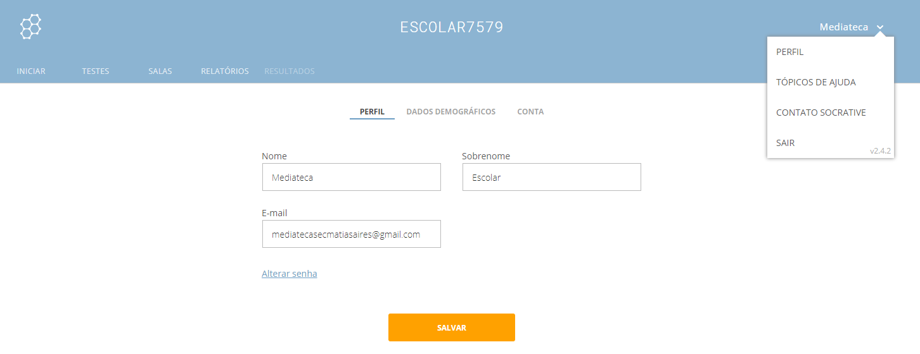
- Configurações – Local onde se pode alterar o perfil do utilizador:

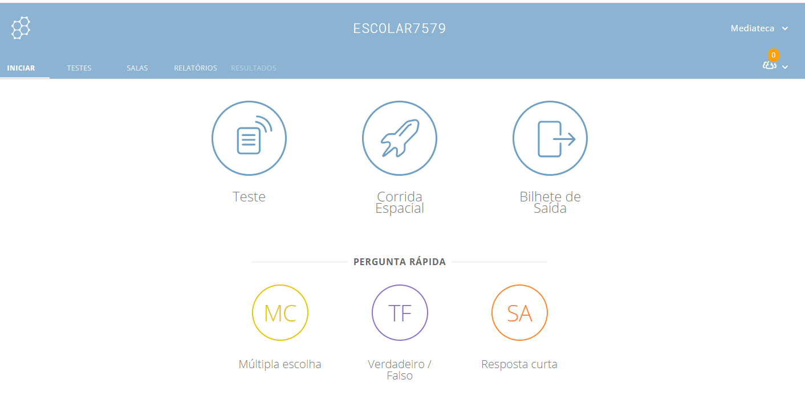
Ver ou modificar os detalhes da conta (password, email e nome da sala).
Este é o código da sala que deve ser transmitido aos alunos para eles poderem aceder à sala.
- Painel Iniciar – Local onde se inicia os diferentes tipos questionários:

- Leitura dos símbolos do painel iniciar:
Começar uma corrida. Permite-nos fazer um jogo numa aula e ver qual o grupo que responde o mais rapidamente.
Neste separador, antes de sair, podemos ver os resultados dos testes aplicados,.
Iniciar um teste. Neste espaço, podemos encontrar todos os testes por nós criados.

- Menu Testes (criação de testes):

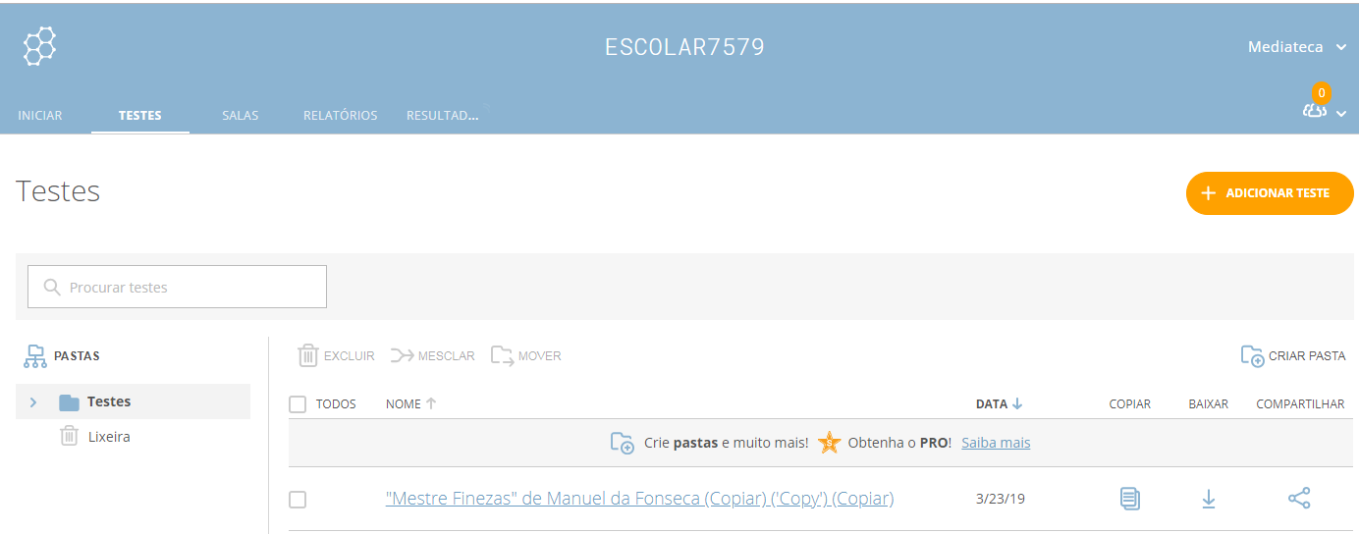
- Clicar em ADICIONAR TESTE.

- Ao adicionar teste existem duas possibilidades: criar novo ou importar.
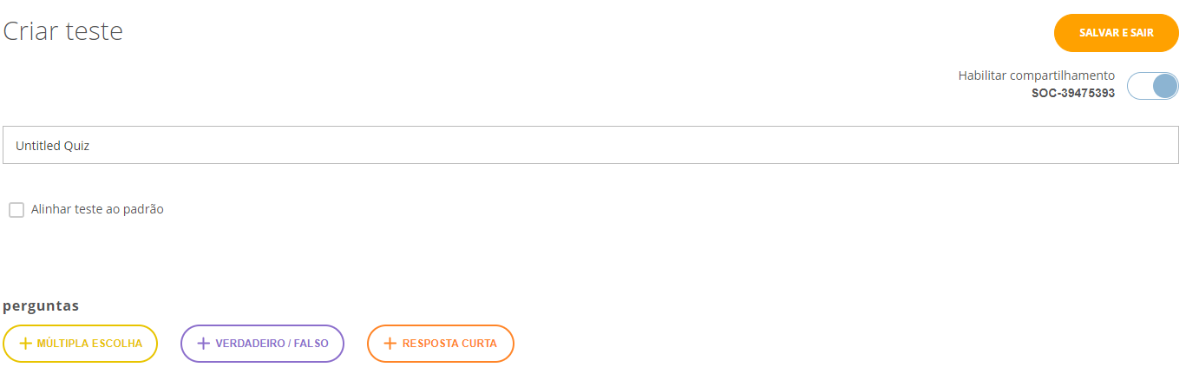
- Ao criar novo, começar por lhe dar um nome:
- Depois é possível escolher entre 3 tipos de testes: múltipla escolha, verdadeiro/falso e resposta curta.
- Podem-se misturar diferentes tipologias de perguntas num mesmo teste.
- Não esquecer salvar antes de sair.

- MENU RELATÓRIOS
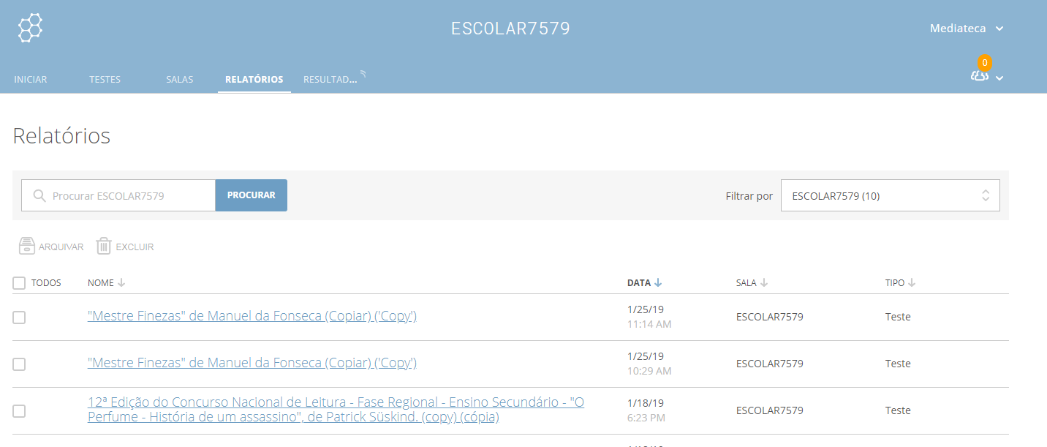
- Encontram-se arquivados os relatórios relativos aos testes aplicados:

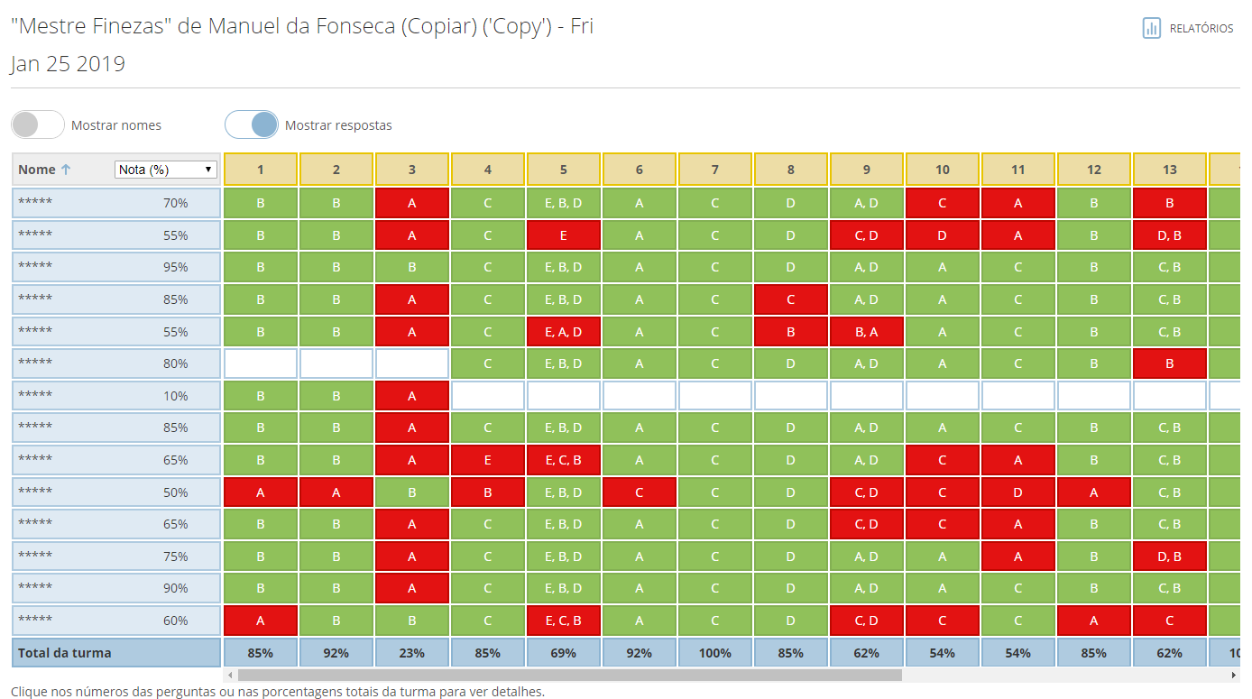
- Depois, é só escolher o teste pretendido:
- É possível descarregar o ficheiro com os resultados e guardá-lo, por exemplo, numa pen, ou enviá-lo por mail.

- MENU RESULTADOS
- Mostra os resultados em tempo real, logo que os alunos terminam o teste.

- APLICAR A PROVA AOS ALUNOS

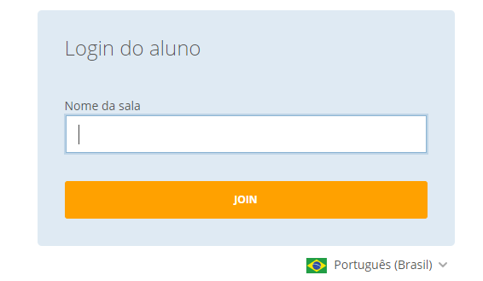
- Como já referido, os alunos acedem pelo Socrative Student, onde têm que escrever o nome da sala (ex: ESCOLAR7579):

- De seguida, escrever o respetivo nome (pode ser o nome verdadeiro ou um nickname):
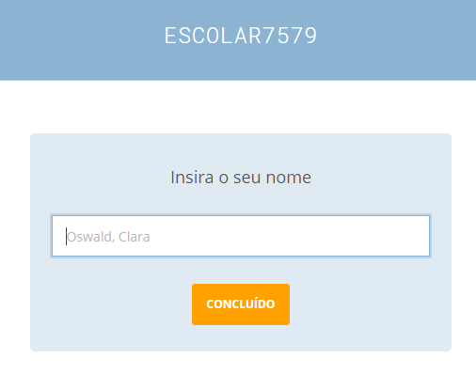
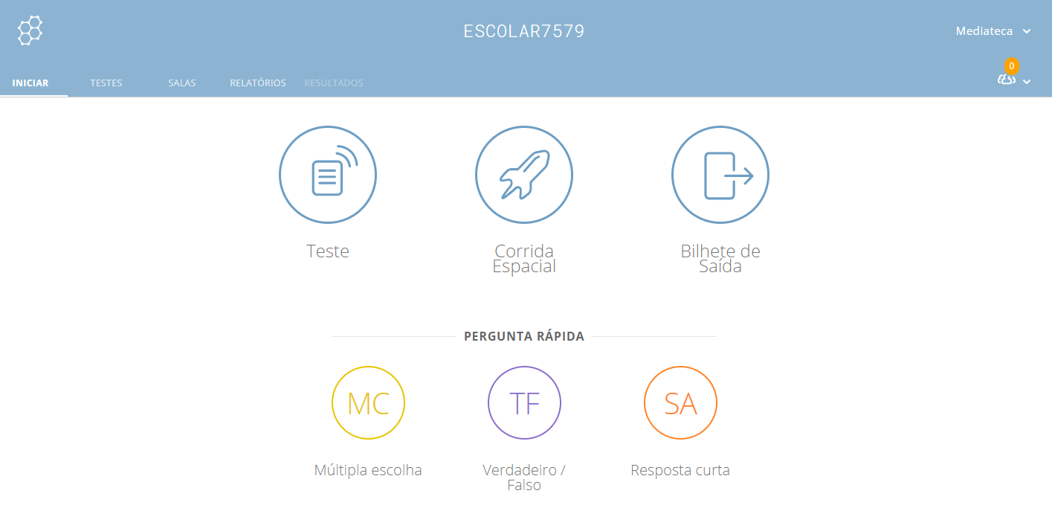
- O professor pode então dar início à prova:
  - voltando ao menu Iniciar e escolhendo teste:
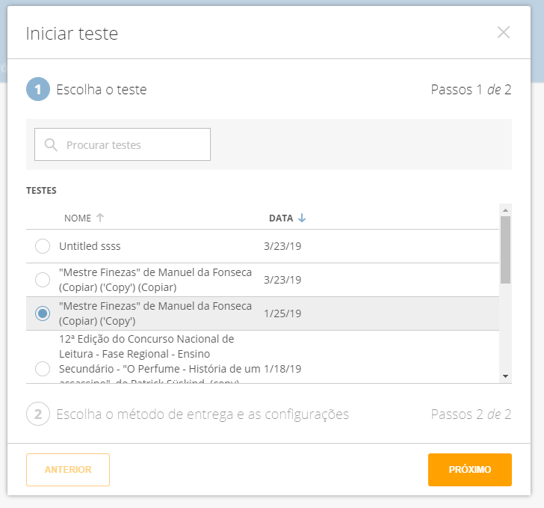
  - selecionando o teste pretendido:
  - Configurando a aplicação do teste:
    - Feedback instantâneo; controlado pelo professor; exibir nomes; mostrar feedback, …
  - Agora, é só carregar no botão iniciar (O aluno só consegue iniciar o teste se o professor der início ao teste):
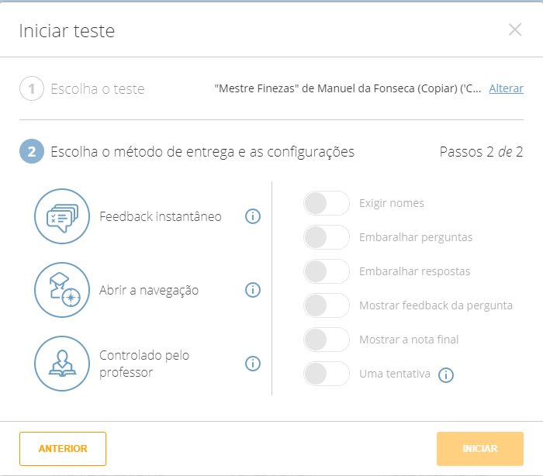
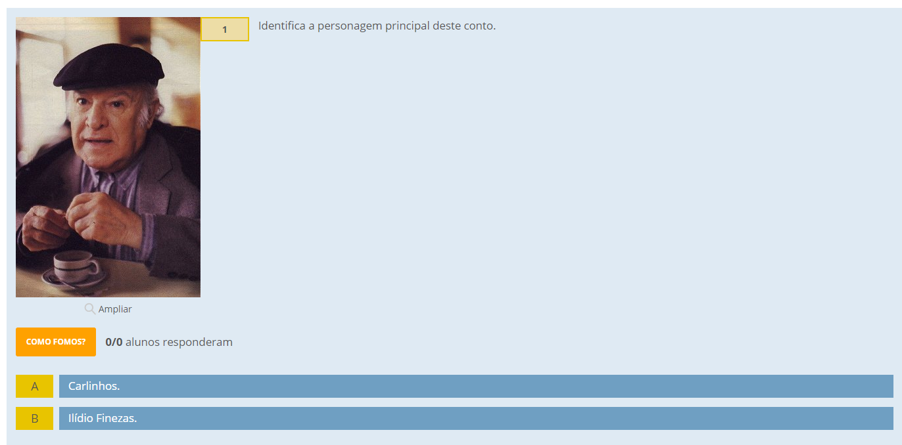

- OUTRAS FUNCIONALIDADE
- Copiar, baixar ou compartilhar testes:
  - Selecionar o menu testes na página principal.
  - Carregar no sinal de reticências localizado ao lado direito do nome do teste.
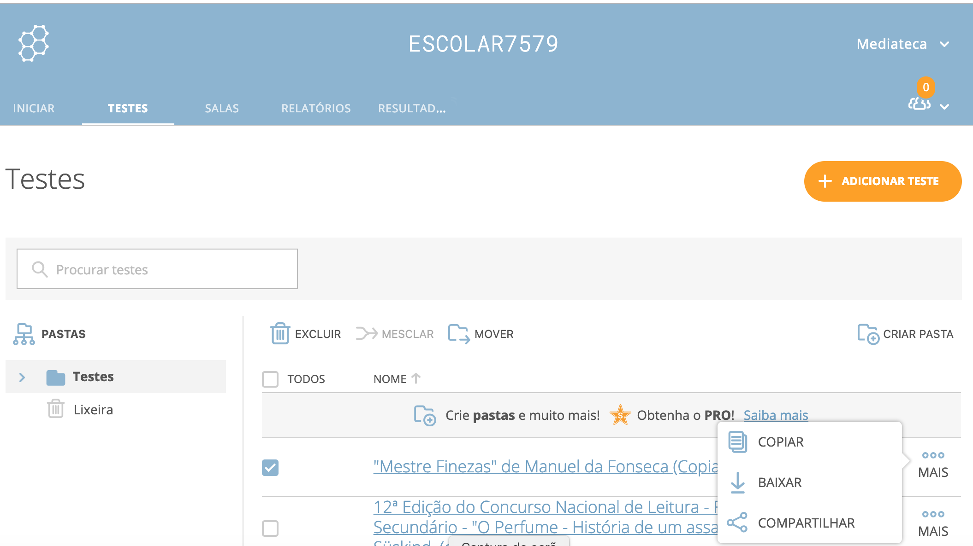
  - Escolher a funcionalidade pretendida.

BOM TRABALHO
As Professoras Bibliotecárias
Lígia Freitas e Gina Rodrigues

